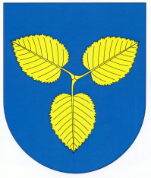
MESTSKÁ ČASŤ KOŠICE - Sídlisko KVP
Trieda KVP č.1, 040 23 Košice

Príloha č. 1

Cenová ponuka

,, Rekonštrukcia multifunkčného / basketbalového ihriska na území Mestskej časti Košice – Sídlisko KVP“

Názov uchádzača: .....................................................................
Sídlo: .....................................................................
IČO: .....................................................................

Popis služby | Cena za  PD v EUR  bez DPH | Cena za  Osvetlenie  v EUR bez DPH | Cena za  Tribúnu  v EUR bez DPH | Cena za  Dodávku a montáž ihriska  v EUR bez DPH | Cena za celý predmet zákazky  v EUR bez DPH | Cena za celý predmet zákazky  v EUR s DPH
Časť A: Rekonštrukcia multifunkčného ihriska v lokalite Drocárov park

Časť B: Rekonštrukcia basketbalového ihriska v lokalite Drocárov park

V .........................., dňa..............................

................................................................................................................
pečiatka a podpis osoby oprávnenej v mene uchádzača

